1 июня 2012 года г. Санкт-Петербург
Мультимедийная новинка – книга teXet TB-770HD
Компания «Электронные системы «Алкотел» обновляет модельный ряд электронных книг с TFT дисплеем. teXet TB-770HD оснащена сенсорным 7-дюймовым экраном с разрешением 800×600 пикселей. Соотношение сторон 4:3 – оптимальное для комфортного чтения, так как максимально приближено к размерам бумажной книги. Ридер teXet работает на процессоре Boxchip E200, поэтому устройство мгновенно реагирует на команды пользователя и воспроизводит множество текстовых форматов, а также аудио, видео и изображение.
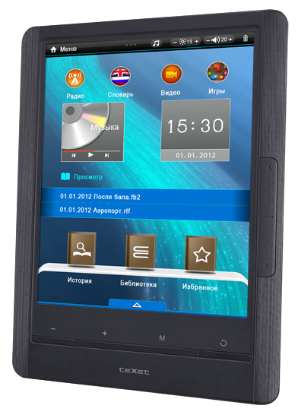

teXet TB-770HD поддерживает основные форматы текста: DJVU, TXT, PDF, FB2, EPUB, PDB, HTML, RTF, MOBI, CHM. Данный список будет расширяться, и уже после первого обновления ПО станет возможно чтение книг в одном из самых востребованных форматов – DOC. Реализованы следующие параметры кастомизации: поворот изображения на 90, 180 и 270 градусов, сохранение и удаление закладок, изменение цвета и размера шрифта, а также выбор фоновой заставки. Для удобной навигации по библиотеке предусмотрена сортировка файлов по названию.
Электронная книга TB-770HD способна воспроизводить FullHD/1080р видео в форматах MKV, AVI, H.264, M2TS, FLV, MP4, MOV, MPG, RM/RMVB, TS/TP, VOB, PMP, M4V, 3GP, MPEG, а также субтитры. Пользователю доступен просмотр слайд-шоу фотографий (JPEG, BMP, PNG, GIF). Новинка работает в режиме многозадачности, то есть читать книги, смотреть фотографии возможно с музыкальным сопровождением. teXet TB-770HD обладает характеристиками музыкального плеера: поддерживает многие аудиоформаты (MP3, WMA, OGG, APE, FLAC, AAC, WAV), имеет девять настроек эквалайзера и понимает ID3-теги. Кроме музыкальных композиций, записанных на устройство (внутренняя память 4 ГБ) или карту microSD/SDHC (объем до 32 ГБ), возможно прослушивание радиостанций в диапазоне от 87 до 108 МГц, также предусмотрен диктофон. teXet TB-770HD обладает рядом дополнительных функций, таких как англо-русский и русско-английский словари, калькулятор и игры.
Новинка заключена в матовый пластик черного цвета, а боковые грани имеют рифленую поверхность, которая обеспечивает удобное удержание TB-770HD в руке. Благодаря сочетанию материалов различной структуры дизайн электронной книги запоминающийся и необычный. На нижний торец ридера вынесены кнопки «Включения/Выключения» и «Reset», разъем для наушников, ТВ-выход, miniUSB, гнездо для сетевого адаптера, микрофон и слот для карт памяти.
Рекомендованная розничная цена teXet TB-770HD составляет 3199 руб.

Технические характеристики:

- 7,0” сенсорный TFT дисплей, 800х600 пикселей, 4:3
- Встроенная память 4 ГБ
- Слот для microSD/SDHC карт (до 32 ГБ)
- Выбор фона рабочего стола
- Поддержка текстовых форматов: DJVU, TXT, PDF, FB2, EPUB, PDB, HTML, RTF, MOBI, CHM
- Автоматический режим просмотра текстовых файлов
- Поворот текста на 90/180/270°
- Сохранение/удаление закладок
- Сортировка файлов по названию
- Форматирование текстовых файлов: выбор цвета и размера шрифта, цвета фона
- Воспроизведение видео FullHD/1080p в форматах: MKV, AVI, H.264, M2TS, FLV, MP4, MOV, MPG, RM/RMVB, TS/TP, VOB, PMP, M4V, 3GP, MPEG
- Поддержка субтитров SRT, SSA, ASS, SMI
- ТВ-выход
- Встроенный динамик
- Воспроизведение аудио в форматах: MP3, WMA, OGG, APE, FLAC, AAC, WAV9 настроек эквалайзера
- Поддержка ID3-тегов
- Радио
- Диктофон (запись в формате MP3)
- Воспроизведение изображений в форматах: JPEG, BMP, PNG, GIF
- Слайд-шоу
- Мультифункциональность: чтение книг, просмотр фото с музыкальным сопровождением
- Словарь: англо-русский, русско-английский
- Часы, календарь
- Калькулятор, игры
- Интерфейс USB 2.0 (подключение к ПК)
- Разъем для подключения наушников (3,5 мм)
- Питание от Li-Pol аккумулятора
- Размер: 195х140х13 мм
- Масса: 332 г

Информация о компании
Торговая марка teXet принадлежит компании ЗАО «Электронные системы «Алкотел», которая имеет 19-летний опыт разработчика-изготовителя на российском рынке телекоммуникаций. Сегодня продукты teXet – это средства связи (GSM и DECT-телефоны), портативная цифровая техника (MP3-плееры, электронные книги, фоторамки, планшетные компьютеры на OS Android) и GPS-навигаторы. Компания имеет долгосрочные партнерские отношения с крупнейшими федеральными ритейлерами и региональными торговыми сетями в России, а также развитую дилерскую сеть в странах СНГ. По итогам 2011 года бренд укрепил свои позиции по ряду направлений, значительно увеличив объемы выпускаемой техники. teXet занимает второе место по продажам радиотелефонов DECT и MP3-плееров, а также третью позицию по объему электронных книг. Подробная информация о продуктах teXet на сайте www.texet.ru.

Контактная информация:
Адрес компании: г. Санкт-Петербург, ул. Маршала Говорова, д. 52.
+7(812) 320-00-60, +7(812) 320-60-06, доб. 147
Контактное лицо: Наталья Емелина, менеджер по PR
e-mail: eni@alkotel.ru, URL: http://www.texet.ru

